Název soutěže: | ZIMNÍ PRAŽSKÁ DIABOLA – VzPi, VzPu
Druh soutěže: | Soutěže jednotlivců podle Kalendáře akcí ČSS (kat.:II).  Soutěže obou dnů jsou zařazeny jako další kolo Pražské střelecké ligy 2007/2008 ze vzduchových zbraní.
Pořadatel: | SSK 0027 DELTA Praha ve spolupráci s KV ČSS Praha
Místo konání: | Sportovní hala kasáren 17.listopadu, Pilotů 217, Praha 6-Ruzyně
Datum konání: | Sobota - 5. ledna 2008 | Neděle - 6. ledna 2008
Disciplíny a kategorie: | VzPi 40 dorost, juniorky, ženy  VzPi 60 junioři, muži, senioři | VzPu 20 vleže s oporou ruky  VzPu 30 do 12 let + 13a14 let  VzPu 40 dorost, juniorky, ženy  VzPu 60 junioři, muži, senioři
Časový rozvrh: | 09.20-12.30 prezence  09.50-11:45 1.směna VzPi 40/60  11.50-13:45 2.směna VzPi 40/60  13.50-15:45 3.směna VzPi 40/60  3.směna jen v případě většího počtu přihlášených, časy směn jsou vč. přípravy, vyhlášení do 40 minut po poslední ráně. | 08.15-11.30 prezence  08.50-09.40 1.sm.-VzPu 20  10.00-11.00 1.sm.-VzPu 30  10.00-11.55 1.sm.-VzPu 40/60  11.05-12.05 2.sm.-VzPu 30  12.00-13.55 2.sm.-VzPu 40/60  12.10-13.10 3.sm.-VzPu 30  vyhlášení do 40 min.
Startovné: | 20 ran 45 Kč, 30 ran - 75 Kč, 40 ran - 105 Kč, 60 ran - 135 Kč
Ředitel soutěže: | Miloš Soukup, předseda SSK DELTA Praha
Hlavní rozhodčí: | Ing. Zdeněk Janda, A-0015
PHK: | Petr Lapáček A-0013
Sbor rozhodčích: | Miloš Soukup A-0014, Ing. Zdeněk Zahrádka A-0054, Petr Parbus A-0146, Josef Placer A-0290, Ivan Hanuš B-0587
Účast: | Členové ČSS s průkazem ČSS na rok 2007. Noví členové klubů musí předložit alespoň klubem potvrzenou vložku průkazu ČSS.  Členům ČSS ze řádně registrovaných pražských SSK ČSS je startovné hrazeno z prostředků KV ČSS.
Popis střeliště: | 26-28 terčových stěn s posuvnými lapači osvětlenými halogeny, při nedělním závodu budou jedním volným stavem odděleni střelci v leže a ve stoje.  Stanoviště pro střelbu vleže je vybaveno jednotnými podložkami a stolky pro trenéry, stanoviště pro střelbu vstoje stolkem a židlí. Dalekohledové stojánky k dispozici nejsou.
Pravidla: | ISSF a jejich národní úpravy.
Terče: | Nástřelné: 4, Soutěžní: VzPi – po 5 ranách, VzPu – po 2 ranách
Zbraně: | Vlastní, vč. střeliva a povolených pomůcek.
Pojištění: | Pořadatel je pojištěn v odpovědnosti za škodu pojistkou ČSS.

Povinnosti účastníků: | Registrací u prezence a přidělením startovního čísla se každý závodník zavazuje, že zná tyto propozice.  Vstup do haly jen po přezutí do obuvi se světlou podrážkou!  V hale platí zákaz kouření!!
Odjezdy: | Jen po dohodě s HR, jinak bude výsledek anulován !!!
Hodnocení: | PRAŽSKÁ DIABOLA: Samostatně hodnoceny budou jen ty kategorie, kde bude startovat 9 a více závodníků (kategorie s menším počtem se slučují podle disciplín).  V každé hodnocené kategorii budou první tři střelci odměněni plaketami (ve VzPu 30 i malými věcnými cenami a závodník s nejlepším nástřelem obdrží putovní pohár SSK Delta). V případě omluvené neúčasti odměněného závodníka na vyhlášení bude cena předána pověřenému přítomnému závodníkovi či bude deponována u pořadatele.  PRAŽSKÁ STŘELECKÁ LIGA: Viz její Prováděcí směrnice.
Protesty: | Podávají se podle PSS se vkladem 500 Kč do rukou HR.
Výsledkové listiny: | Budou vyvěšovány průběžně po jednotlivých směnách, konečné výsledkové listiny budou odeslány na e-mailové adresy pokud je pořadatel bude mít k dispozici a budou zveřejněny na stránkách: www.sskdelta.cz a www.shooting.cz/kraje/praha
Zdrav.zajištění: | Poliklinika Praha 6 - 2500 m od areálu.
Občerstvení: | Prodej a konzumace jen v prostoru bufetu!!
Popis cesty: | viz mapa na zadní straně

Přihlášky: | Hala je ve střeženém vojenském objektu. V sobotu 5.1.2008 ráno, musí být na bráně velitelem objektu podepsaný seznam všech předpokládaných účastníků. Tento seznam musíme veliteli předložit nejpozději 4.1.2008 ráno, a proto musíme mít uzavřeny PŘIHLÁŠKY do 18 h dne 3.1.2008 !  Adresy pro přihlášky:  dopisní: Miloš Soukup, Tusarova 7/1263, 170 00 Praha 7  e-mail: ZavodyDelta@seznam.cz a mqsoukup@seznam.cz  SMS: 603 54 54 65 (mobil p.Soukupa)  V přihlášce uveďte:  1) U závodníků:  1) datum soutěže a disciplínu,  2) příjmení a jméno závodníka, 3) číslo průkazu ČSS,  4) číslo a název SSK ČSS,  5) kdo to nahlašuje a zpětné spojení na něj.  2) U závodníků i jejich doprovodu (!) je pak nutné pro vstup do objektu uvést:  6) celé datum narození, 7) celá adresa bydliště  Data narození a adresy (ad 6 a 7) nemusí zasílat ti, kteří tak učinili již při předchozích Pražských diabolách v r.2007.  Zpětné potvrzení o přidělení místa v určité směně bude zasláno jen na e-mailové adresy či na mobily.  Závodníci, kteří přijedou bez přihlášení a vyřídí si na bráně vstup, pořadatel zařadí jen budou-li volná místa.

V Praze dne 26. listopadu 2007 Miloš Soukup, předseda SSK DELTA, v.r.


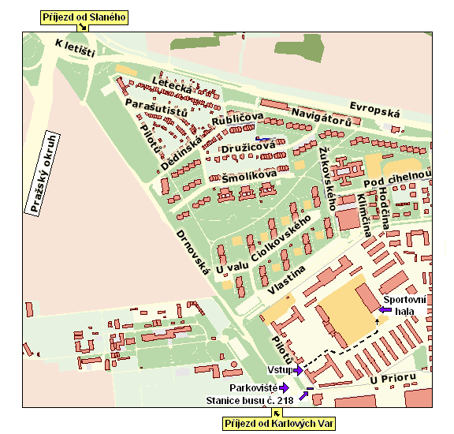

MAPA OKOLÍ KASÁREN V RUZYNI

Spojení (Pozor! - vjezd auty do areálu kasáren není povolen)

a) Autem z Prahy: Po Evropské ulici směr letiště Ruzyně, ale u konečné tramvaje Divoká Šárka až za McDonaldem odbočit vlevo a hned vpravo do ulice Vlastiny, na jejím konci vlevo do Drnovské a po 150 m opět vlevo na parkoviště před areálem.
b) Autem od Plzně a Karlových Varů: Z Karlovarské ulice odbočit dolů do ulice Drnovské kolem ruzyňská věznice k železničnímu přejezdu a pak na parkoviště před areálem.
c) Autem od Slaného a Kladna: Po příjezdu od letiště Ruzyně správně najet do ulice Drnovské a pak na parkoviště před areálem.
d) MHD: Autobusem č. 218 (od konečné metra A Dejvická) na stanici „Nádraží Ruzyně“ - vystupuje se na rohu kasáren, 100 m od brány.


Za podpory: 
http://www.bokigroup.cz/ http://www.firecom.cz/

